Краскопульт аккумуляторный DKSG20K2

ИНСТРУКЦИЯ

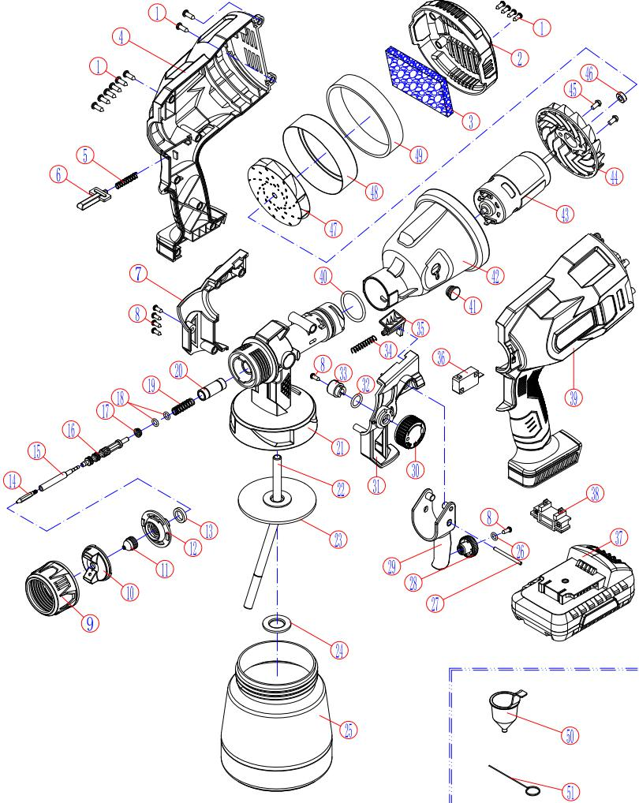

1 | ST2.9*10SCRE | 18 | О-образное кольцо | 35 | Защелка
2 | Задняя крышка | 19 | Игольная пружина | 36 | Микропереключатель
3 | Хлопковый фильтр | 20 | Иглы | 37 | Аккумуляторная батарея
4 | Правая крышка | 21 | Распылитель | 38 | Контактный штифт
5 | Пружина плунжерного переключателя | 22 | Пипетка | 39 | Левый корпус
6 | Плунжерный переключатель | 23 | Кольцо | 40 | Кольцо
7 | Правая боковая крышка | 24 | Шланг | 41 | Стопор
8 | ST3.5*10SCRE | 25 | Чашка | 42 | Корпус двигателя
9 | Большая гайка | 26 | Плоская прокладка Φ3 | 43 | Двигатель
10 | Аэрозольный шарик | 27 | Штифт | 44 | Вентилятор
11 | Сопло | 28 | Винт | 45 | M4*8SCRE
12 | Шайба | 29 | Триггер | 46 | Прокладка двигателя
13 | Уплотнение сопла | 30 | Регулировка распылителя | 47 | Вентиляционная затворка
14 | Игла | 31 | Боковая крышка | 48 | Вентиляционная крышка
15 | Игольная вставка | 32 | О-образное кольцо | 49 | Демпфирующее кольцо
16 | Игольное гнездо | 33 | Круг мелкодисперсного разбрызгивания | 50 | Воронка
17 | Уплотнитель | 34 | Вентиляционная пружина | 51 | Шпилька

Характеристика
Мощность | 120 Вт
Напряжение | 18 В
Частота | 50/60 Гц
Скорость | 30000 об /мин
Расход воздуха | 160 л / мин
Расход краски | 100-200 мл / мин.
Емкость батареи | 2000 мАч
Дальность распыления | 200-250 мм
Ширина распыления | 200-300мм
Объем | 800 мл

Назначение
Предназначен для покраски мебели, заборов, дверей, окон, стен, потолка, а также для ремонта автомобилей, эксплуатации на большой высоте и так далее.

Правила пользования
Перед началом использования краскопульта необходимо подготовить материалы.
Пожалуйста, обратите внимание на таблицу разбавления и рисунок.
Материал | Время расхода
Масляная эмаль | 25-60
Грунтовка на масляной основе | 30-60
Масляная краска | Не требует разбавления
Шпатлевка | Не требует разбавления
Полиуретан | Не требует разбавления
Лак | 20-60
Автомобильные краски | 20-40
Латексные краски | 45-90
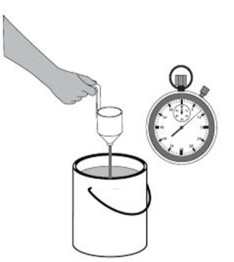
- Открутите емкость для краски.
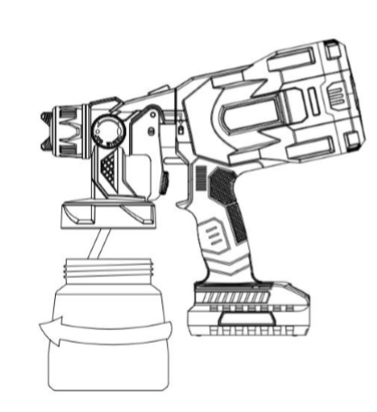
- Отрегулируйте всасывающую трубку.
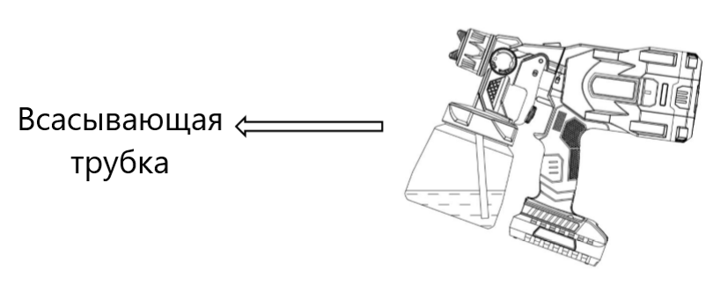
А) Если распылять в направлении вверх, то угловой конец всасывающей трубки должен быть направлен в заднюю часть пистолета
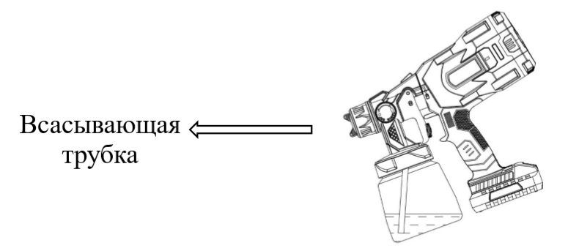
Б) Если распылитель направлен вниз, то угловой конец всасывающей трубки должен быть направлен в переднюю часть пистолета
3. Налейте материал в контейнер, убедитесь, что он не превышает 800 мл
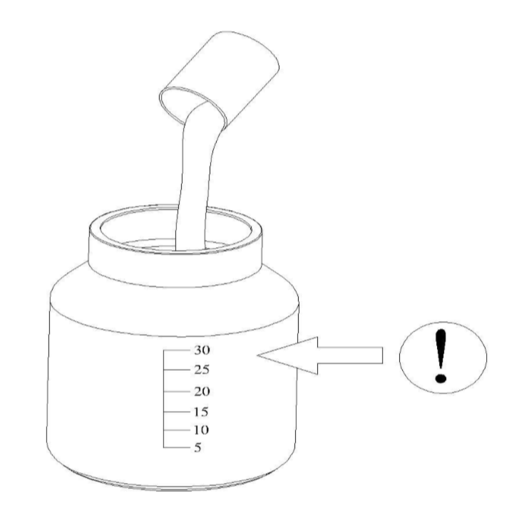
- Снимите двигатель
А) Держите пистолет рукой и нажимайте на защелку в направлении стрелки
Б) Одновременно держите ручку двигателя рукой и поворачивайте ее против часовой стрелки на 90°.
В) Вытяните наружу, чтобы снять мотор с пистолета.
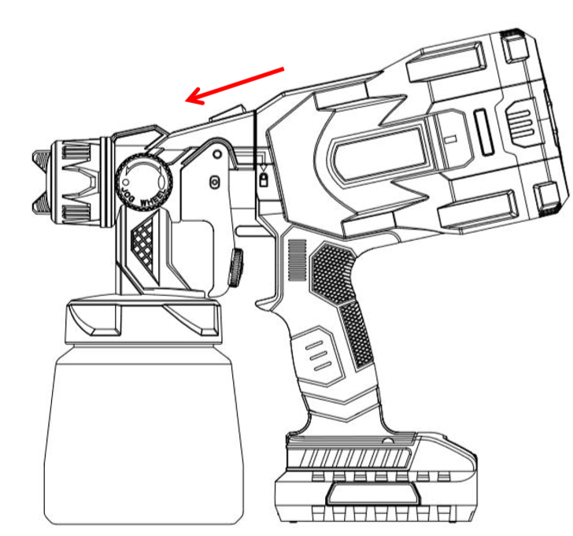
- Соедините корпус пистолета с двигателем
А) Держите пистолет рукой, чтобы выровнять прорезь на пистолете с прорезью на двигателе и вставить его (как показано на рисунке)
Б) Держите ручку двигателя рукой, поверните правую руку по часовой стрелке на 90°.
В) Когда пистолет и двигатель параллельны, она заперта.

- Отрегулируйте регулировочный винт в соответствии с вашими потребностями
А) Отрегулируйте винт влево, чтобы уменьшить объем распыляемой краски и уменьшить толщину распыляемой краски
Б) Отрегулируйте винт вправо, чтобы увеличить объем распыляемой краски и увеличить толщину распыляемой краски
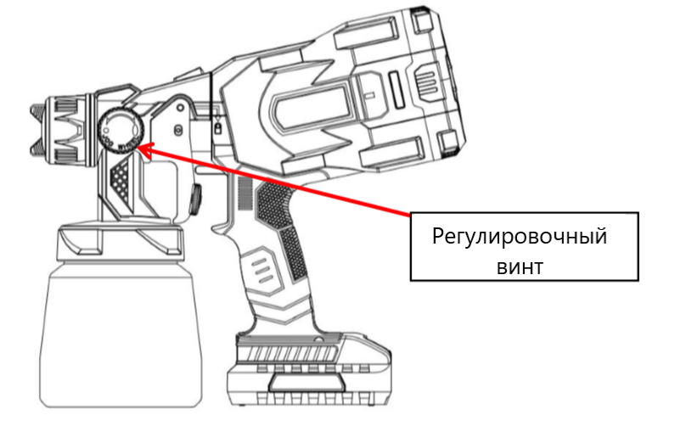
- Регулировка длины распыления: поверните эту ручку, чтобы отрегулировать форму по вертикали и горизонтали. Отрегулируйте необходимую длину в соответствии с условиями распыления, уменьшите расход и сохраните материал.
А) Вращение против часовой стрелки укорачивает длину, а когда она поворачивается в стоп-положение, то это происходит с помощью линейного круга
Б) Поверните винт вправо, чтобы увеличить объем распыления краски и увеличить толщину распыляемой краски
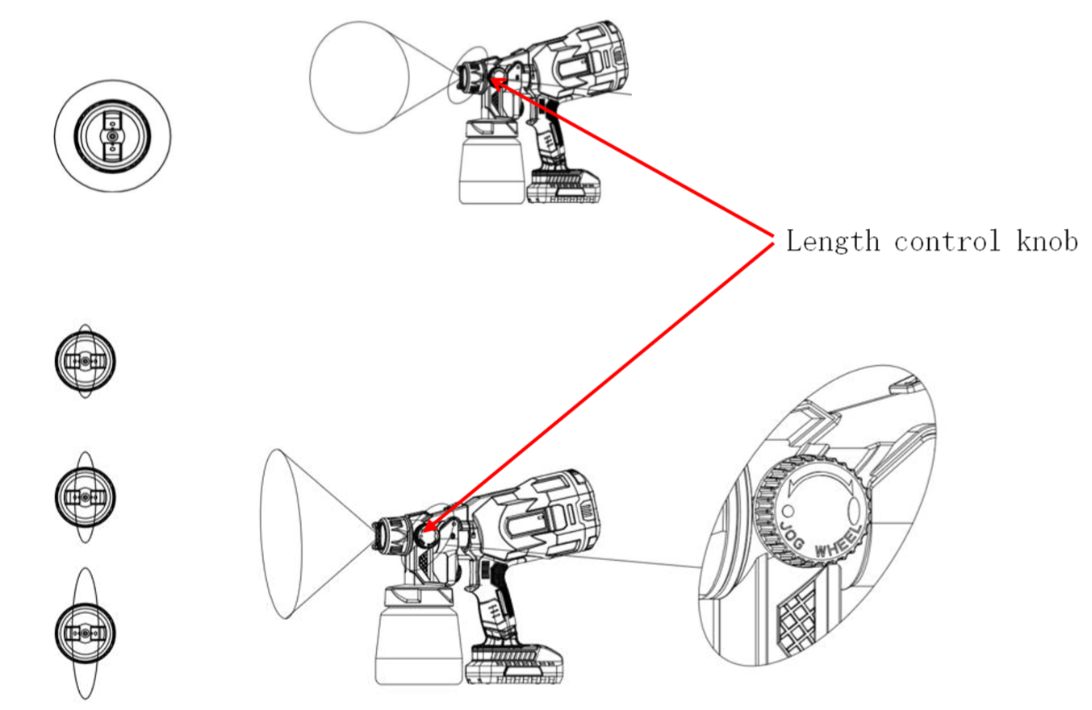
- Регулировка формы распыления
А) Форму распыления можно изменить с горизонтальной овальной на круглую.
Б) Измените форму распыления на вертикальную путем регулирования сопла.
- Нажмите включатель питания, потяните за спусковой крючок, краска брызнет из сопла.
Как правильно распылять
Правильно:
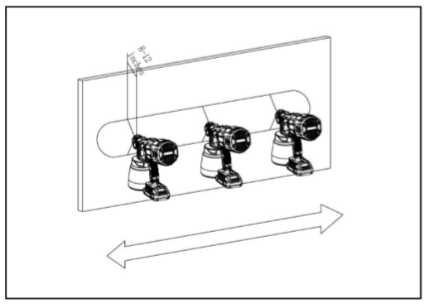
Держите ход плавным и с постоянной скоростью

Неправильно:
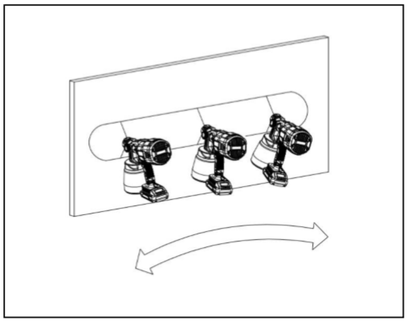
Не сгибайте запястье во время распыления.

Замена сопла и иглы
При отсоединении сопла сначала нажмите на спусковой крючок, затем нажмите и снимите сопло.
А) Как показано на рисунке, поверните, чтобы снять иглу.
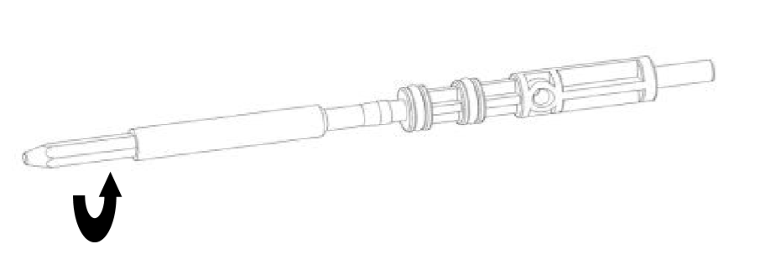
Б) Как показано на рисунке, поверните, чтобы установить иглу.
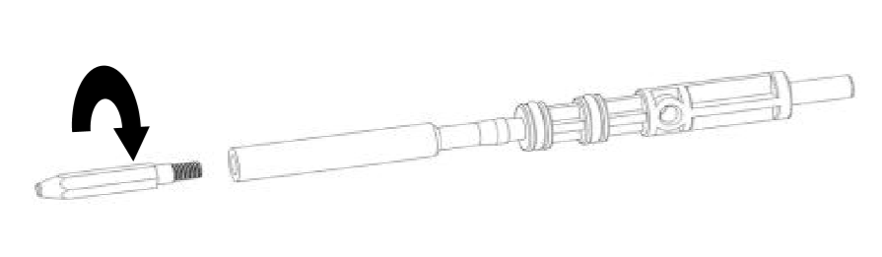

Диагностика
Проблема | Причина | Решение
Слабое распыление или его отсутствие | 1.Сопло засорилось 2.Всасывающая трубка засорилась 3.Регулировочный винт объема материала сильно закручен вправо 4.Всасывающая трубка ослаблена 5.Материал слишком плотный 6.Несовместимая краска 7.Контейнер плохо закреплен | 1.Очистите  2.Очистите  3.Поверните налево  4.Вставьте  5.Проверьте вязкость  6.Слейте краску  7.Закрутите контейнер
Протечка материала | - Сопло свободно  - Сопло изношено  - Уплотнение сопла изношено  - Скопление материала на циферблате и сопле | 1.Подтяните  2.Замените  3.Замените  4.Очистите
Распыление слишком грубое | 1.Плотность краски слишком большая  2.Объем материала слишком большой  3.Сопло засорилось  4. Низкое давление в контейнере | 1.Разбавьте краску  2.Поверните регулировочный винт вправо  3.Очистите  4.Затяните контейнер
Пульсация струи распыления | 1.Краска в контейнере на исходе  2.Материал очень плотный | 1.Заправьте краску  2.Проверьте вязкость
Форма распыления изменяется или подтекает | 1.Нанесение большого количества материала | 1.Отрегулируйте подачу материала или ускорьте движение краскопульта
Избыточное распыление | 1.Краскопульт слишком далеко от объекта  2.Слишком много материала нанесено | 1.Уменьшите расстояние  2.Поверните регулировочный винт направо
Рисунок очень светлый и пятнистый | 1.Слишком быстрое перемещение краскопульта | 1.Настройте поток материала или уменьшите движение краскопульта
Большое облако краски | 1.Краскопульт слишком близко к поверхности | 1.Отдалите краскопульт о поверхности или уменьшите поток краски

Внимание
- Держите свое рабочее место в чистоте и порядке, никогда не используйте инструмент во взрывоопасных зонах, содержащих легковоспламеняющиеся жидкости, газы и пыль.
- Используйте только краски, растворители или другие материалы с температурой воспламенения 73^{о}F (22C) или выше.
- Никогда не направляйте краскопульт на других людей и животных. В случае получения травмы немедленно обратитесь к врачу.
- Всегда читайте инструкции производителя краски по разбавлению перед использованием.
- Тщательно чистите краскопульт после каждого использования.
- Не тяните за шнур питания, чтобы переместить этот инструмент.
ГАРАНТИЙНОЕ ОБСЛУЖИВАНИЕ

Гарантийный срок эксплуатации: 12 календарных месяцев начиная с момента продажи.
Гарантийные обязательства отражены в Гарантийном талоне, который является неотъемлемой частью изделия.
ВНИМАНИЕ! Не заполненный гарантийный талон – НЕДЕЙСТВИТЕЛЕН!

Перечень сервисных центров Вы можете посмотреть на сайте:
https://z3k.ru/service/
Перейти по ссылке можно отсканировав QR код:

